|  |  |  |  |
| --- | --- | --- | --- |
| ESTUDO DO MEIO | | **Avaliação Intercalar 1º Período** | |
| Nome:_____________________________________________ | | | Data: ____-____-____ |
| Classificação: ___________________ | ________________ | | ___________________ |
|  | O(A) professor(a) | | O(A) enc. de educação |

1. 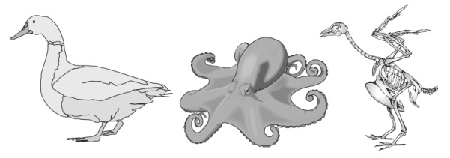Identifica o animal a que pertence o esqueleto.

_______________________________________

* 1. Classifica cada um desses animais, assinalando com **X** a opção correta.

|  |  |  |
| --- | --- | --- |
| O pato é um animal:  O polvo é um animal: | vertebrado.  vertebrado. | invertebrado.  invertebrado. |

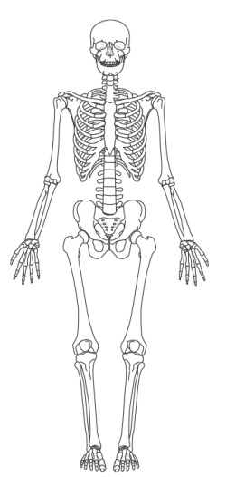

1. Observa a imagem ao lado.
   1. O que representa?

___________________________________________________

* 1. Pinta as três partes em que se divide, utilizando cores diferentes.
  2. Completa a legenda com as cores e os nomes das 3 partes.

|  |  |
| --- | --- |
| _________________  _________________ | _________________ |

1. 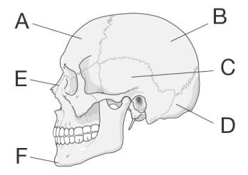Legenda a imagem ao lado.

A – _________________ B – _________________

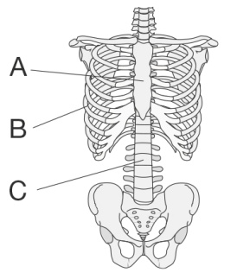C – _________________ D – _________________

E – _________________ F – _________________

1. Observa a imagem ao lado. Estabelece a corrrespondência correta.

A • • costela

B • • vértebra

C • • esterno

1. 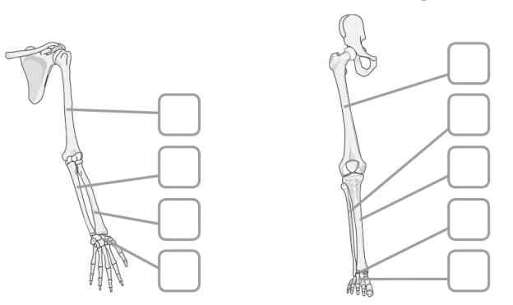Escreve as letras nos locais corretos.

A – carpo B – úmero C – cúbito

D – rádio E – perónio F – tíbia

G – tarso H – fémur I – metatarso

1. 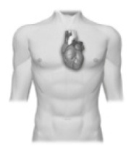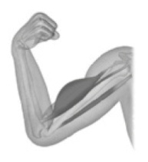Risca a opção errada.

Os músculos do braço são

voluntários / involuntários

Os músculos do coração são

voluntários / involuntários

* 1. Explica a diferença entre os dois tipos de músculos, tendo em conta os movimentos que realizam.

__________________________________________________________________________________________________________________________________________

* 1. Liga corretamente.

|  |  |  |  |  |  |
| --- | --- | --- | --- | --- | --- |
| **27.jpg** | **•**  **•** | Movimento de contração  Movimento de distensão | **•**  **•** |  | **26.jpg** |

1. Observa a imagem. Risca a posição errada para erguer a caixa carregada.

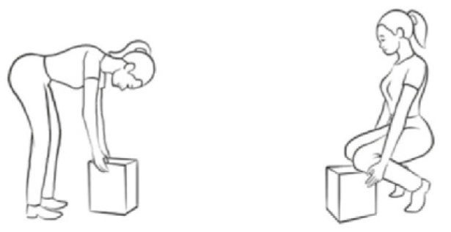

1. Lê os seguintes conjuntos de comportamentos. Completa com as palavras **fratura óssea** ou **distensão muscular**.

|  |  |  |
| --- | --- | --- |
| Em caso de ____________________ |  | Em caso de ____________________ |
| – Colocar a vítima numa posição confortável.  – Aplicar compressas frias sobre a zona afetada.  – Massajar levemente a zona afetada. |  | – Impedir que a vítima faça movimentos ou deslocações.  – Imobilizar a zona do corpo afetada. |

1. A pele tem diversas funções. Assinala com X a função errada.

Função de proteção, impedindo a entrada de micróbios e de poeiras.

Função de regulação da temperatura.

Função de locomoção, contribuindo para a realização dos movimentos do corpo.

Função de órgão do tato, ao conter as terminações nervosas que permitem distinguir sensações.

Função excretora, ao permitir a eliminação de resíduos resultantes do funcionamento do corpo, através da transpiração.

1. Observa as imagens. Escreve para cada uma delas uma regra para **evitar** incêndios em casa.

|  |  |  |
| --- | --- | --- |
| **29.JPG** | | |
| **_________________________**  **_________________________** | **_________________________**  **_________________________** | **_________________________**  **_________________________** |

1. 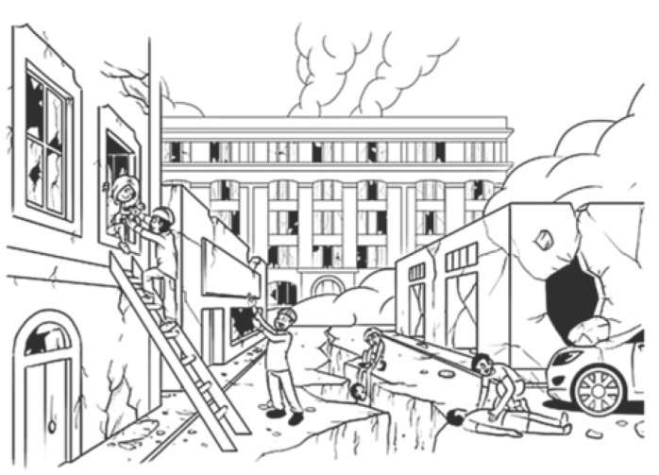Identifica a situação de emergência representada.

Situação**: ____________________________________**

**11.1** Descreve três comportamentos corretos a ter nessa situação.Comportamentos**:**

**______________________________________________________________________________________________________________________________________________________________________________________________________________________________________**

1. Estabelece a diferença entre as situações de seca e de inundação.

_________________________________________________________________________

_________________________________________________________________________

* 1. Refere as regiões do país mais sujeitas a cada uma dessas situações.

**________________________________________________________________________________________**